《高级计算机图形学》实验指导书

电子科技大学计算机学院

2024年09月

实验四 光线追踪与凹凸映射
授课学时：4学时

一．实验目的
1. 掌握光线追踪算法原理；
2. 编程实现光线追踪算法。

二．实验内容
- 编程任务1：
  - 使用着色器，编程实现光线追踪算法，可自行设置场景。要求场景有多个不同形状的物体，设置物体不同材质特性，场景复杂程度与如下参考场景相当。
  - 修改物体材质、位置及光线追踪算法参数，观察场景的变化情况，理解光线追踪算法原理。
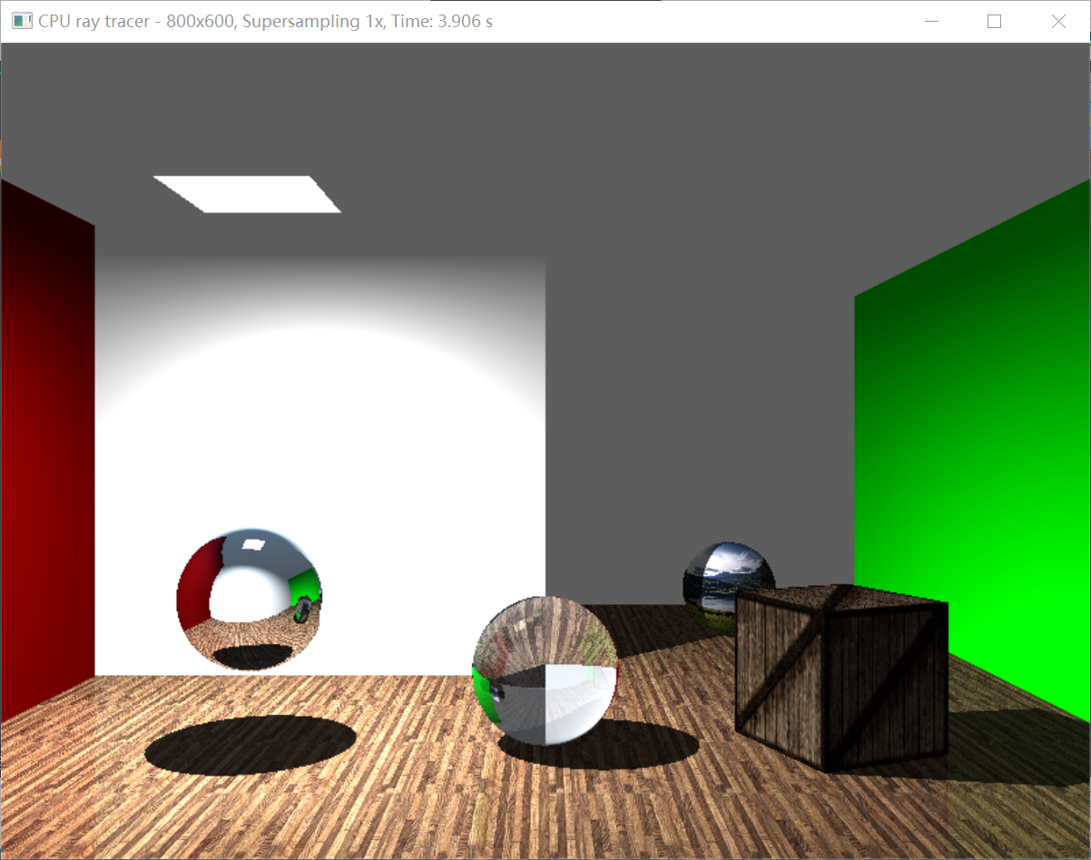

- 编程任务2：使用着色器，编程实现凹凸映射算法。要求使用与下图不同的三维模型。
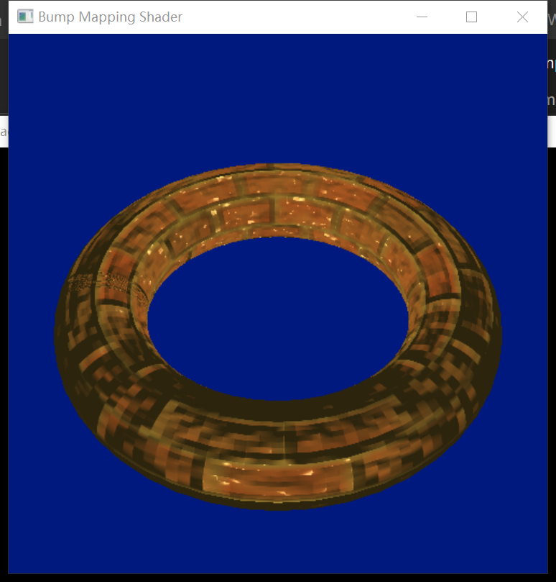

- 进阶要求：下图程序中为加载模型，增加光线追踪与凹凸映射。
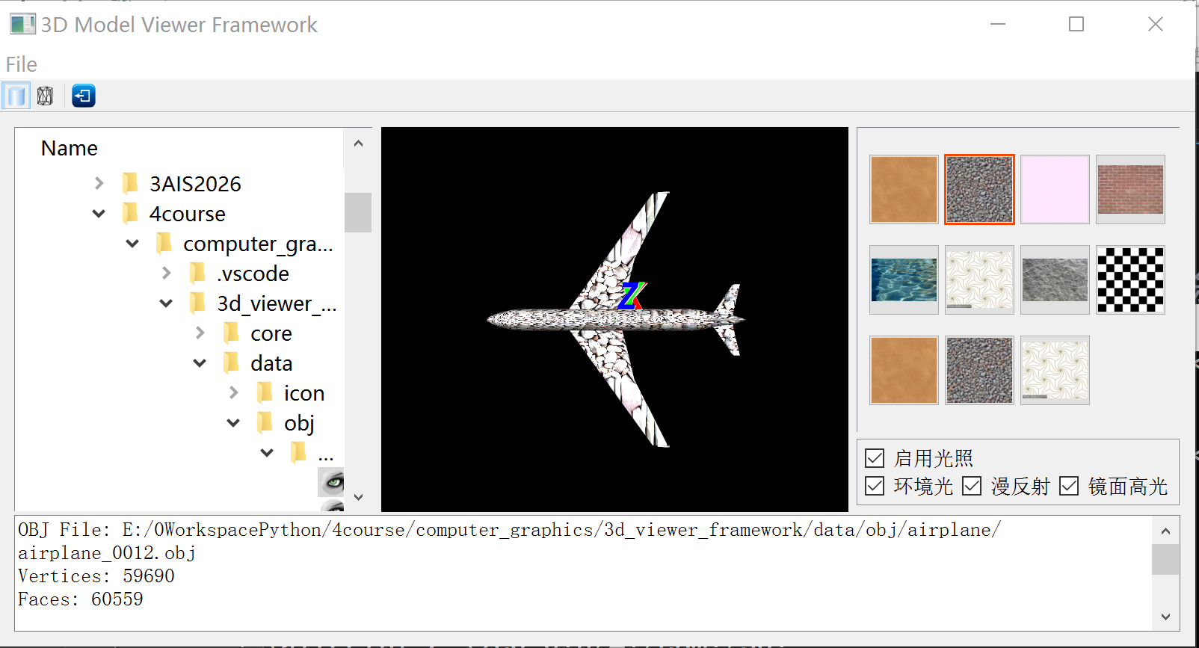

三．实验要求
- 实验前要做好充分准备。
- 实验中独立完成源程序编辑、编译、链接过程，运行并记录程序运行结果；
- 对程序结果进行分析。

四．实验报告
- 程序说明。说明程序的功能、结构。
- 编制的应用程序上机调试的情况、上机调试步骤、调试所遇到的问题是如何解决的，并对编程过程中的问题进行分析，对执行结果进行分析。
- 写出源程序清单（详细注释）和执行结果。
- 运行结果的分析。

